Test – struktura a replikace DNA a RNA:

*Krátký testík na oživení probrané látky :-)*

A)

1) Co znamená zkratka DNA a jaké nukleosidy jsou v ní zastoupeny? (2b.)

2) Co je to primární struktura DNA/RNA? (1b.)

3) Jakým způsobem a v jakém směru se syntetizuje replika na tzv. opožďující se řetězci? (2b.)

4) Vyjmenujte 3 enzymy účastnící se replikace a popiš stručně jejich funkci. (3b.)

5) Popište obrázek, bubliny označené křížkem jsou totožné. (5b.)

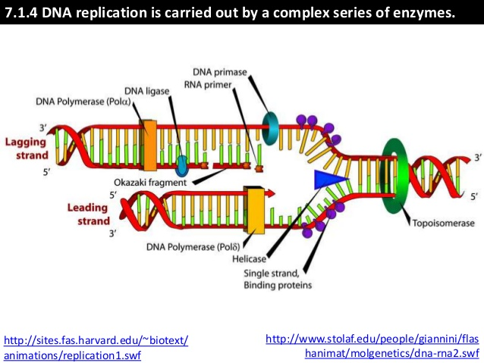

B)

1) co znamená zkratka RNA a jaké nukleosidy jsou v ní zastoupeny? (2b)

2) Jakou sekundární strukturu má dvouvláknitá DNA? (1b)

3) Co jsou to Okazakiho fragmenty a proč vznikají? (2b)

4) Co je to primer, jaký enzym ho syntetizuje a jakou má funkci. (3b)

5) Popište obrázek (5b)



**Řešení:**

**A)**

1) Deoxyribonukleová kyselina. Adenosin, guanosin, thymin, cytosin.

*Vše správně – 2b, Název + 2-3 nukleosidy- 1b*

2)( Pravotočivá) dvoušroubovice.

*1b*

3) Okazakiho fragmenty jsou nově syntetizované úseky na opoždujícím řetězci, které vznikají proto, aby byl zachován směr syntézy 5´->3´. Ty jsou pak DNA ligázou pospojovány v celistvý řetězec.

*Popis – 1b, důvod – 1b*

4) Primer – krátký úsek RNA, který je snytetizován DNA primázou a na kterém začíná iniciace.

*Popis – 1b, enzym– 1b, funkce – 1b*

5)



*Za každý spávně označený 0.5b*

**Řešení:**

**B)**

1) Ribonukleová kyselina. Adenosin, cytosin, guanin, uracil.

*Vše správně – 2b, Název + 2-3 nukleosidy- 1b*

2) Pořadí bází/nukleotidů/nukleosidů v řetězci.

*Jakákoli varianta z výše uvedených – 1b*

3) 5´-> 3´ pomocí Okazakiho fragmentů, které jsou pak DNA ligázou pospojovány v celistvý řetězec.

*Směr – 1b, Okazakiho fragmenty – 1b*

4) DNA polymeráza (III) – připojuje nukleosidtrifosfáty na vznikající řetězec; opravné funkce

DNA ligáza – spojuje Okazakiho fragmenty

DNA primáza – syntetizuje RNA primer

Helikáza – vytváři replikační vidličku

Topoizomeráza – uvolňuje napětí za replikační vydličkou rozvolněním a zpětným spojením DNA řetězce

*Za každý správně popsaný enzym 1b, max.3b. Pouze název – 0.5b*

5) Jako u var.A

**Hodnoc ení:**

1 – 10,5-13b

2 – 8,5-10b

3 – 6.5-8b.

4 – 4-6b.

5 – 0 – 3.5b.